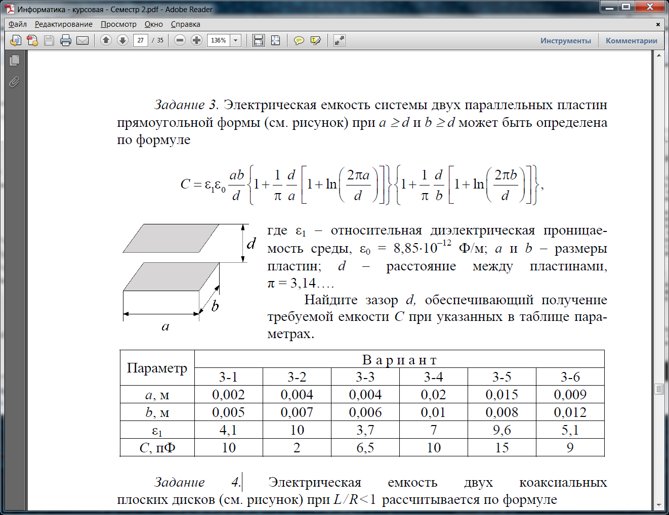

Задание 3 любой вариант. Нужно выполнить на Паскале. Приложить блок-схему решения задачи, листинг программы с результатом решения.

